**Reporte 1 - Declaración de herramienta en KUKA - Equipo 1**

José Pablo Hernández Alonso

Dirk Anton Topcic Martínez

Luís Alejandro Bulas Tenorio

Universidad Iberoamericana Puebla

Laboratorio de robótica Aplicada 12223B-P25

Profesor: Mtro. José César Ortega Morales

**Índice**

1. Introducción
2. Marco Teórico
3. Desarrollo de la Práctica
4. Conclusiones
5. Referencias

**Introducción**

El presente reporte tiene como objetivo documentar el proceso de configuración y operación del robot Kuka KR 16R2010-2, con especial enfoque en la declaración y configuración de la herramienta lápiz en el robot manipulador. Se explorará la interfaz de usuario, los tipos de ajuste para el movimiento manual, los ajustes de velocidad, y el menú de configuración de herramientas. Finalmente, se describirá el proceso detalladamente y se evaluará cómo verificar la correcta configuración de la herramienta.

**Marco Teórico**

El robot Kuka KR 16R2010-2 pertenece a la familia KR CYBERTECH-2 y es un manipulador industrial de 6 ejes diseñado para aplicaciones que requieren precisión y versatilidad. Con un alcance máximo de 2013 mm y una capacidad de carga nominal de 16 kg, este modelo es adecuado para diversas tareas de automatización. Su unidad de control puede ser KR C4 o KR C5, y cuenta con protección IP65, garantizando resistencia en ambientes industriales.

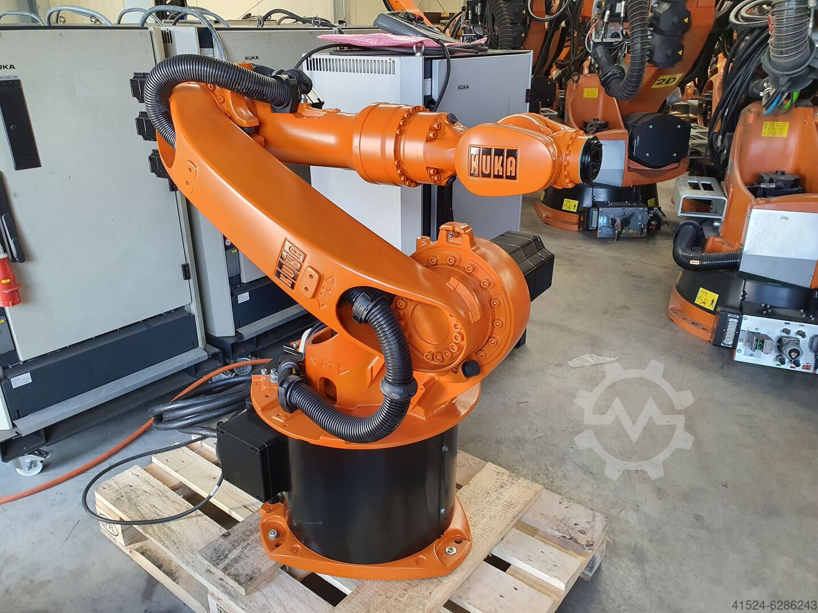

La configuración de herramientas en un robot industrial implica la correcta declaración de su posición y orientación en relación con la brida de montaje. Esto es crucial para que el robot realice movimientos precisos y evite errores en la trayectoria.

**Desarrollo de la Práctica**

**1. Conocer la interfaz de usuario del robot**

La interfaz de usuario del robot Kuka se basa en el sistema KUKA SmartPAD, que permite el control y programación del robot de manera intuitiva. A través de este dispositivo, el usuario puede acceder a los distintos modos de operación, configuración de herramientas, y ajustes de movimiento.

**2. Tipos de ajuste para el movimiento manual del robot**

El movimiento manual del robot se realizó en la práctica mediante las siguientes dos configuraciones:

* **Movimiento por base mundo**: El sistema de coordenadas está fijado en una referencia global y los movimientos se ejecutan en función de dicho sistema.
  + Se utilizan los botones en la tableta del operador y se mueve en el sistema de coordenadas cartesianas basado en la base (X, Y, Z positivos y negativos respectivamente).
* **Movimiento por articulaciones**: Cada eje del robot se mueve de manera independiente, permitiendo ajustes específicos de posición.
  + Se utilizan los botones en la tableta del operador y se mueve por articulaciones (cada una de las articulaciones es controlada y su sentido positivo o negativo están marcados en el robot y se controlan mediante los botones).

Para realizar estos movimientos manuales, es necesario presionar en la tableta de control los botones y sensores especiales de "hombre muerto". Si el operador suelta estos botones o los presiona con demasiada fuerza, el robot entra automáticamente en un estado de paro de seguridad. Esta función es esencial para proteger al operador de posibles golpes o accidentes durante la manipulación manual del robot.

**3. Ajustes de velocidad de movimiento manual**

El robot permite ajustar la velocidad del movimiento manual para garantizar un control seguro y preciso. Estos ajustes se encuentran en el menú de configuración y pueden modificarse según los requerimientos del operador.

**4. Menú de configuración de la herramienta (Configuración TCP XYZ 4 Puntos)**

Para definir la herramienta correctamente, se usa el método **TCP XYZ 4 Puntos**, donde se establecen cuatro posiciones distintas de la herramienta en el espacio para calcular con precisión su punto central y orientación. Este proceso es esencial para garantizar la exactitud en las tareas del robot.

**5. Descripción del proceso**

El procedimiento para la declaración de la herramienta lápiz en el robot Kuka KR 16R2010-2 es el siguiente:

1. **Acceder a la interfaz KUKA SmartPAD**: Encender el sistema del robot y asegurarse de que el SmartPAD esté operativo.
2. **Entrar en modo experto**: Para poder realizar cambios en la configuración del robot, es necesario acceder al modo experto. Para ello, se debe ingresar la contraseña "kuka" en la sección correspondiente.
   * Ingresar a configuración y grupos de usuario.
   * Seleccionar experto.
   * Ingresar contraseña.
3. **Ingresar al menú de configuración**: Dentro del SmartPAD, navegar hasta la opción de configuración y seleccionar la sección de inicio (start-up), después medir, y finalmente herramienta.

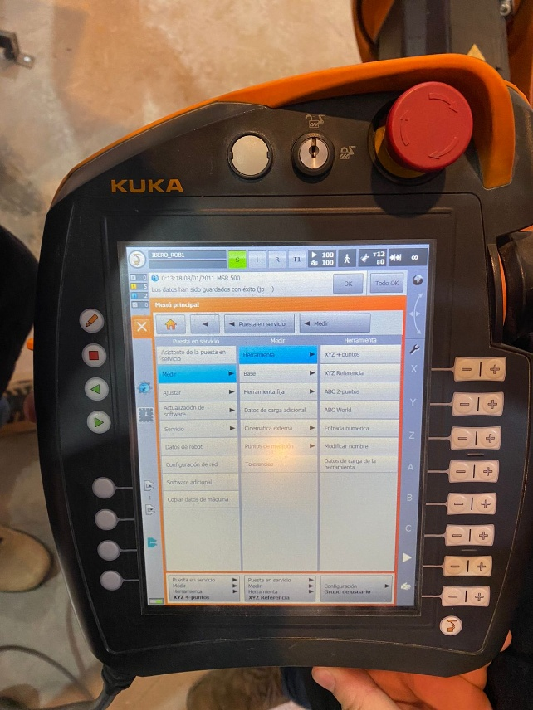

1. **Seleccionar "Declarar nueva herramienta con XYZ 4 "**: En esta opción, se podrá registrar una nueva herramienta con los parámetros adecuados.
   * Número de herramienta.
   * Nombre de la herramienta.

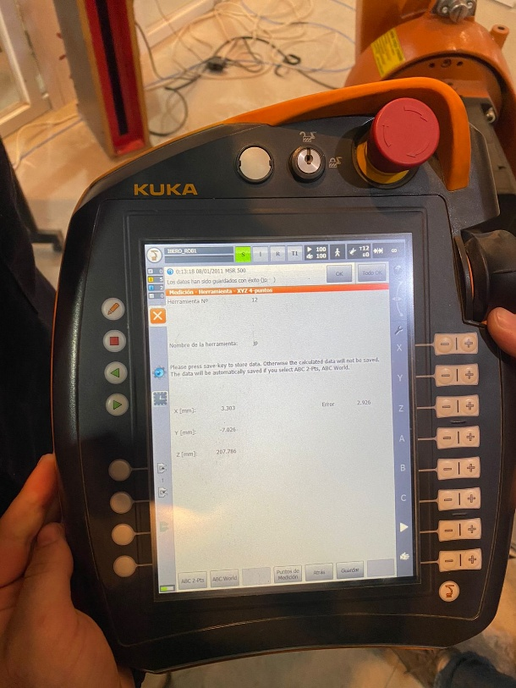

1. **Configurar mediante el método TCP XYZ 4 Puntos**:
   * Se deben tomar cuatro puntos distintos en el espacio utilizando la herramienta seleccionada.

* + Se debe de mover el robot en rotaciones y volver a acomodarlo en un punto de referencia.
  + En cada punto, se debe registrar la posición de la herramienta en relación con la brida del robot.
  + El sistema calculará automáticamente el centro de la herramienta con base en estas mediciones.
  + Se deben de verificar los datos y añadir un peso en kg de la herramienta.

1. **Verificación de la configuración**:
   * Una vez registrados los datos, es fundamental probar la herramienta ejecutando movimientos controlados.
   * Observar que el extremo de la herramienta se mueva conforme a las coordenadas esperadas sin desviaciones.
   * Si es necesario, realizar ajustes finos en la configuración para mejorar la precisión.
2. **Confirmar y guardar los valores obtenidos**: Cuando la herramienta esté correctamente calibrada, se deben guardar los valores para su uso en futuras operaciones.
3. **Pruebas finales**:
   * Ejecutar una serie de movimientos predefinidos para verificar la correcta configuración.
   * Asegurarse de que la herramienta sigue las trayectorias planificadas sin errores de posicionamiento.

**Conclusiones**

Para comprobar que la herramienta está bien configurada, se realizan pruebas de precisión en las trayectorias y puntos programados. Si el punto de contacto de la herramienta coincide con los valores teóricos y no hay desviaciones en la ejecución de los movimientos, se puede confirmar que la configuración es correcta.

Es fundamental seguir el método **TCP XYZ 4 Puntos** con precisión para minimizar errores en la calibración. Además, el operador debe asegurarse de que la interfaz de usuario esté configurada adecuadamente y que los parámetros de velocidad y movimiento sean los adecuados para evitar posibles colisiones o imprecisiones en la trayectoria del robot.

Con una correcta configuración y verificación, el robot Kuka KR 16R2010-2 puede desempeñar tareas de manera eficiente y precisa, optimizando los procesos industriales en los que se utilice.

**Referencias**

DIG Automation & Technology. (21-08-2023). *KUKA Tool Calibration, TCP Calibration (XYZ 4 Point)*. YouTube. https://www.youtube.com/watch?v=G1NT-39wqqE&ab_channel=DIGAutomation%26Technology

KUKA. (n.d.). *Manual de usuario KUKA*. https://www.kuka.com/-/media/kuka-downloads/imported/8350ff3ca11642998dbdc81dcc2ed44c/0000262124_es.pdf